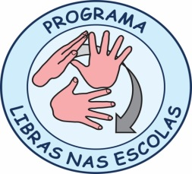
Prefeitura Municipal de Mossoró
Secretaria Municipal de Educação, Esporte e Lazer
Gerência Executiva Pedagógica
Divisão de Educação Especial

Proposta 2019
Programa LIBRAS nas Escolas

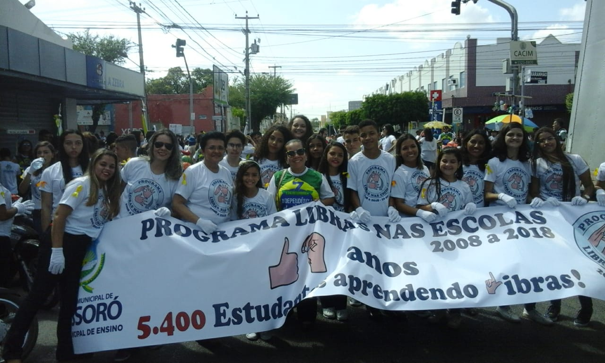
Participação dos alunos atendidos pelo programa no desfile 7 de setembro, 2018.

Mossoró-RN
Março/2019

Profissionais do Programa LIBRAS nas Escolas

Samira Carneiro
Maria Verônica de Souza Silva
Vera Lúcia Silva de França
Professoras de LIBRAS

Artur Maciel de Oliveira Neto
Ana Priscila Borba Filgueira Novo
Intérpretes e tradutores de LIBRAS

Proposta 2019
Programa LIBRAS nas Escolas
1- Apresentação:

“ A criança adquire a linguagem na interação com as pessoas à sua volta, ouvindo ou vendo a língua ou as línguas, que estão sendo usadas. A criança “sai falando” ou “ sinalizando” quando está diante de oportunidades de usar a língua (ou as línguas). Ela experimenta a linguagem em cada momento de interação. Qualquer criança adquire a linguagem quando dispõe das oportunidades naturais de aquisição. ” (QUADROS, 2011)

A língua de sinais é essencial na constituição das pessoas surdas como toda língua é para o desenvolvimento humano pessoas. Quando tratamos da necessidade língua de sinais para os surdos, como sua primeira língua, estamos também destacando o aprendizado e uso da língua como fator essencial para o desenvolvimento global dessas pessoas. A valorização e o acesso a língua de sinais para o surdo são questões fundamentais para a possibilidade de igualdade de condições de seu desenvolvimento na família e escola.
Em muitas situações, é na escola que muitas crianças e jovens surdos, principalmente pertencentes a família de ouvintes tem a oportunidade de ter seu primeiro contanto com a língua de sinais. Por essa razão, a escola precisa ser um espaço de ambiente linguístico que não se limite a simples troca de informações, mas que dê aos estudantes surdos a oportunidade de uma comunicação fluente, viva e natural. Contudo, para que a prática pedagógica se dê, visando viabilizar a formação na sua globalidade, a abordagem da língua deve ser relacional, contextual e não apenas informacional, restrita a códigos e padrões predeterminados (DORZIAT, 2011).
Para avançar na garantia e efetivação do acesso a Língua Brasileira de Sinais, LIBRAS, primeira língua do estudante surdo, a Divisão de Educação Especial desenvolve ,desde de 2008, o Programa LIBRAS nas Escolas. O programa tem como principal objetivo o ensino da LIBRAS nas turmas que tenham matriculados estudantes surdos.
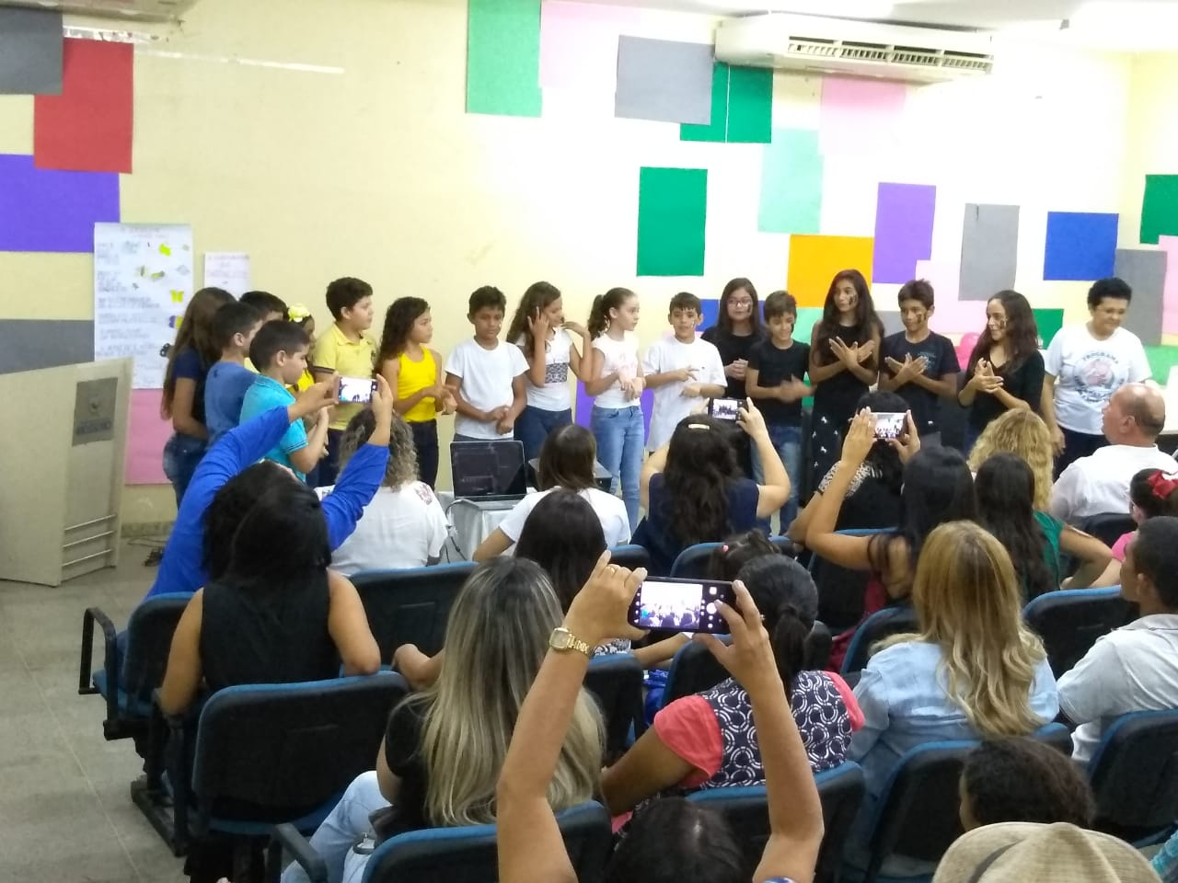
Comemoração dos 10 anos do Programa LIBRAS nas escolas, setembro/2018.

Em 2019, O Programa LIBRAS nas Escolas atenderá a 17 estudantes surdos matriculados na rede municipal de ensino do município de Mossoró, distribuídos por níveis de ensino:

Educação Infantil | Ensino Fundamental  (Anos iniciais) | Ensino Fundamental  (Anos finais)
02 crianças | 07 alunos | 08 alunos

Serão atendidas em 2019, 12 unidades de ensino, sendo 10 escolas da zona urbana, 1 escola do campo e 1 unidades de Educação Infantil.
Para atender a esse público o programa contará no 2019 com 3 professoras de LIBRAS e 1 intérprete, pois a 2ª interprete encontra-se em licença sem vencimento, desde o segundo semestre de 2018.
As professoras ministrarão aulas de LIBRAS semanalmente para a toda turma que tenha estudante surdo. As professoras de Libras também contribuirão na orientação aos professores de sala regular em relação a prática inclusiva no cotidiano escolar e ofertarão para os educadores cursos de formação de LIBRAS nas unidades educacionais atendidas pelo programa nos momentos de extrarregências.
A Secretaria Municipal de Educação, por meio da Divisão de Educação Especial realizará em 2019 as seguintes ações junto ao Programa LIBRAS nas Escolas:

1-Acompanhamento aos profissionais: realização de visitas de acompanhamento as unidades de Educação Infantil e escolas atendidas pelo programa com o intuito de contribuir para a reflexão das práticas pedagógicas e ampliação das estratégias de ensino/aprendizagem da LIBRAS.
-Período: 1 vez por bimestre

2- Encontros de formação: serão realizados encontros de formação para estudo, discussão e reflexão de temas relevantes para ampliação das ações dos profissionais que atuam no programa.
- Período: um encontro a cada bimestre;

3- Formação em Língua Portuguesa: Planejamento e organização da formação de Língua Portuguesa na modalidade escrita para os professores da rede municipal que tenham alunos surdos;
- Período: mês de junho

2- Proposta de Formação:

“ Formação terá como base uma reflexão dos sujeitos sobre sua prática docente, de modo a permitir que examinem suas teorias implícitas, seus esquemas de funcionamento, suas atitudes etc., realizando um processo constante de autoavaliação que oriente seu trabalho. ” (IMBERNÓN, 2011)

A formação é um elemento importante para o desenvolvimento do profissional. será legítima quando contribuir para o desenvolvimento profissional do professor no âmbito do trabalho e de melhoria das aprendizagens profissionais.
A formação precisa ser construída de forma sistemática, num contexto de experiência e diálogo, de natureza reflexiva, partindo de situações reais que precisam discutidas, para não correr o risco de ser uma ação meramente pontual. Segundo Alarcão (2011), contextos formativos com base na experiência, a expressão e diálogo assumem um papel de enorme relevância na formação do professor reflexivo.
Abordaremos nos encontros de formação temas relevantes para a ampliação das ações e práticas educacionais, sugeridos pelos próprios profissionais do programa. A proposta de formação tem como objetivos:

- Refletir e dialogar sobres as práticas pedagógicas visando ressignificá-las;
- Ampliar as ações do Programa LIBRAS nas Escolas;

Para 2019, temos como proposta a realização de quatro encontros que serão realizados a cada bimestre e um encontro avaliação das ações.

Abril | Junho | Agosto | Outubro
1º encontro: dia 10  - Diretrizes para o acompanhamento do estudante surdo pelo Programa LIBRAS nas escolas;  - Questionário inicial: perspectivas | 2º encontro: dia  - A Língua Portuguesa como segunda língua do surdo | 3º encontro:  -Planejamento do curso para professores da rede em setembro | 4º encontro  - O Acompanhamento do estudante surdo em seu aprendizado de LIBRAS  - Questionário final: avaliação

- Carga horária: 16 horas presencias e 4 horas atividades de registro – total 20 horas

3-Avaliação:

As ações previstas na proposta do Programa LIBRAS nas escolas para 2019 serão avaliadas no processo continuamente com o objetivo de redimensionar as ações e buscar novas estratégias de realização do que foi planejando para o ano letivo.

4-Referências Bibliográficas:

ALARCÃO, Isabel. Professores Reflexivos em uma escola reflexiva. 8. Ed. – São Paulo: Cortez, 2011. (Coleção questões da nossa época; v.8)

IMBERNÓN, Francisco. Formação docente e profissional: forma-se para mudança e incerteza. 9. ed.- São Paulo: Cortez, 2011. (Coleção questões da nossa época; v.14)

QUADROS, Ronice Müller de. Língua de sinais: instrumentos de avaliação / Ronice Müller de Quadros, Carina Rebelo Cruz. Porto Alegre: Artmed, 2011.

Estudos Surdos: diferentes olhares / Ana Dorizart (organizadora). Porto Alegre: Mediação, 2011.

